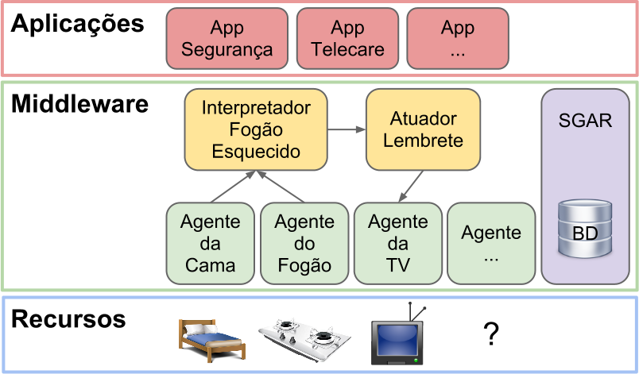
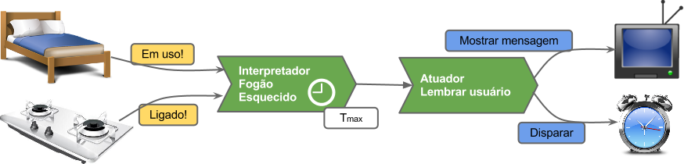
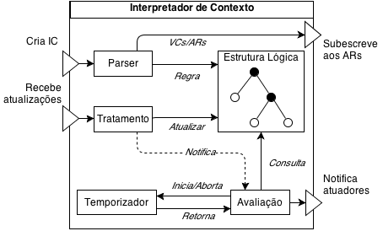
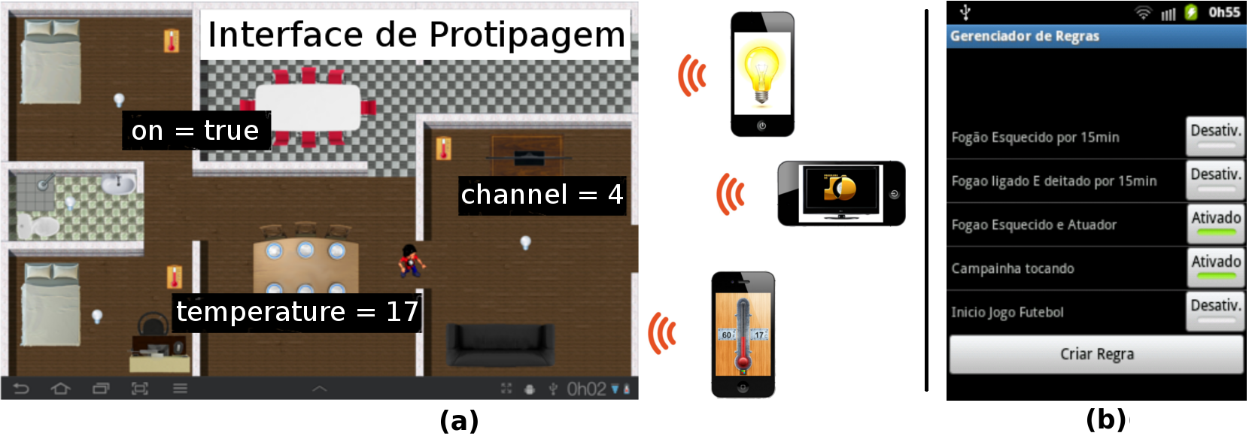
Interpretação de Contexto em Ambientes Inteligentes
Matheus Erthal1, David Barreto1, Douglas Mareli1, Orlando Loques1

Abstract
[Sorry. Ignored \begin{resumo} ... \end{resumo}]

1 Introdução
Os recentes avanços no desenvolvimento da computação móvel em termos de custo, de miniaturização, de consumo de energia e outros, têm indicado um cenário favorável ao crescimento da aplicação da computação ubíqua. Este termo foi criado por Weiser na década de 1990 [Error: Reference source not found] para descrever os sistemas que permeiam o ambiente, identificando as necessidades dos usuários e oferecendo serviços. A partir dessas ideias surgiu o conceito de ambientes inteligentes (AmbI), onde uma variedade de dispositivos está disponível e conectada em rede, tanto fornecendo informações relevantes sobre o ambiente para aplicações e usuários, como atuando neste ambiente (e.g., smart homes).
Estudos, como [Error: Reference source not found], ajudam a explicar a diferença entre as visões de longa data da computação ubíqua e a realidade apresentada aos usuários. Uma das barreiras é a baixa capacidade de gerenciamento, que traz desafios relacionados à personalização, confiabilidade, e complexidade das interfaces de usuário. Do ponto de vista dos desenvolvedores, a heterogeneidade dos dispositivos envolvidos dificulta a criação de aplicações ubíquas no que concerne à comunicação. Além disso, a quantidade e a variedade de informações de contexto e serviços trazem um desafio à interatividade das aplicações [Error: Reference source not found].
Este trabalho tem como foco a interpretação de contexto, complementando o framework de... proposto em [Error: Reference source not found], . A solução aqui proposta engloba a representação da informação contextual, a distribuição desta informação no AmbI, e a interpretação do contexto baseada em regras. Adicionalmente é proposta uma interface para a criação das regras de contexto integrada à Interface de Prototipagem e Gerenciamento de Aplicações Pervasivas (IPGAP) [Error: Reference source not found], voltada à visualização e ao teste de aplicações ubíquas, mesclando componentes reais e virtuais.
Os conceitos apresentados neste trabalho foram concretizados sobre uma plataforma denominada SmartAndroid, cujo desenvolvimento tem viabilizado a construção de casos de uso que evidenciam a efetividade da abordagem para prover sensibilidade ao contexto a novas aplicações.
O artigo está assim organizado: a Seção Error: Reference source not found apresenta os conceitos de suporte que orientam o desenvolvimento deste trabalho, incluindo a apresentação do framework que este trabalho complementa; a Seção Error: Reference source not found apresenta uma nova abordagem para a representação, distribuição e interpretação de informações de contexto; na Seção Error: Reference source not found é apresentado o SmartAndroid e a implementação dos conceitos propostos; a Seção Error: Reference source not found apresenta uma comparação com trabalhos relacionados; e a Seção Error: Reference source not found apresenta as conclusões e trabalhos futuros.

2 Conceitos de Suporte
Este trabalho complementa o framework proposto em [Error: Reference source not found], que provê facilidades e padrões de programação tipicamente requeridos em aplicações sensíveis ao contexto focadas em AmbI. Dentre as facilidades está a capacidade de abstrair detalhes das partes da aplicação que envolvem a comunicação, a aquisição de contexto e a localização de recursos. Como uma forma de abstração dos recursos são utilizados componentes denominados Agentes de Recursos (AR). A Subseção 2.1 aborda conceitos relacionados à sensibilidade ao contexto e as Subseções 2.2 e 2.3 detalham os ARs e a infraestrutura de comunicação e gerenciamento, incluindo o registro dos mesmos, a consulta, a localização e o gerenciamento do ciclo de vida.

2.1 Sensibilidade ao Contexto
O contexto exerce um papel de fundamental importância na Computação Ubíqua. Sintetizando propostas anteriores, Dey e Abowd [Error: Reference source not found] definiram que contexto é qualquer informação relevante usada para caracterizar a situação de entidades, especificamente pessoas, lugares e coisas. No AmbI, “Lugares” são os cômodos, os andares de uma edificação, ou espaços em geral que possibilitam a localização de outras entidades; “Pessoas” são indivíduos que povoam o ambiente e interagem com o mesmo; e “Coisas” são representações virtuais de objetos físicos ou componentes de software.
A sensibilidade ao contexto está em se determinar o que o usuário está tentando realizar a partir da aquisição de contexto. Por exemplo, se uma pessoa sai de casa e deixa a torneira aberta, provavelmente a tenha esquecido nesse estado. Por exemplo, se um idoso, que mora sozinho, liga o fogão e vai dormir, provavelmente o esqueceu ligado. Neste caso, um sistema sensível ao contexto faz o que qualquer pessoa faria se detectasse esta situação (i.e., acordaria e/ou desligaria o fogão). A aquisição do contexto de forma automatizada contribui para a construção de aplicações para AmbI que, de outra maneira, seriam inviáveis, por exigir a entrada de dados ou comandos diretamente por parte dos usuários. Este trabalho oferece um suporte para a declaração e consulta das informações de contexto, assim como para a interpretação destas informações, possibilitando a construção de regras de contexto para atuar no AmbI.

2.2 Agentes de Recurso
Sensores, atuadores, dispositivos e eletrodomésticos inteligentes, além de módulos de software que forneçam algum serviço para o ambiente, são definidos como recursos. Estes são encapsulados em entidades chamadas Agentes de Recurso (AR), que podem ser compreendidos como elementos que expõem informações dos recursos juntamente com sua interface, de forma que outras entidades possam acessá-las de maneira uniforme diminuindo a complexidade de integração. Por exemplo, os detalhes da coleta de dados de um sensor de temperatura seriam conhecidos apenas pelo seu AR, que se encarrega de fornecer uma interface simples para outros componentes do sistema.
Proposto inicialmente em [Error: Reference source not found] como uma entidade de coleta de informações de contexto, a estrutura do AR permite resolver o desafio da heterogeneidade de dispositivos abordado em [Error: Reference source not found]. A estrutura geral do AR possui, dentre outros atributos, uma hierarquia de tipos que é composta por uma sequência de classes, tendo sido inspirada na ontologia descrita em [Error: Reference source not found] para classificar entidades . A hierarquia possibilita a consulta e instanciação de ARs a partir de propriedades associadas a uma classe específica.
A Figura Error: Reference source not found representa uma arquitetura em camadas para o framework (veja Subseção 2.3). Na camada “Recursos” encontram-se os dispositivos, ou módulos de software, que efetivamente interagem com os usuários (e.g., cama, fogão, TV). Na camada do “Middleware” encontram-se os ARs (e.g., Agente da Cama, Agente do Fogao, Agente da TV), que representam os recursos e expõem suas interfaces de maneira uniforme para as aplicações ou outros ARs. Encontra-se também na camada intermediária o Suporte ao Gerenciamento de Recursos (Seção Error: Reference source not found), e os ARs interpretadores e atuadores (Seção Error: Reference source not found), definidos no nível da aplicação, mas com o suporte da camada intermediária. Na camada “Aplicações” encontram-se aplicações desenvolvidas por terceiros (Seção Error: Reference source not found) que usufruem de maneira segura das abstrações providas pela camada intermediária.

Figure 1: Arquitetura do Framework

2.3 Infraestrutura de Comunicação e Gerenciamento
O objetivo do framework é fornecer suporte à programação, teste e execução de aplicações, permitindo lidar de forma consistente com sistemas de grande complexidade. O AR é a unidade básica de modularização do sistema, sendo gerenciado pelo Suporte ao Gerenciamento de Agentes de Recursos (SGAR) (veja Figura 1) e beneficiados pelos mecanismos de comunicação apresentados na Seção Error: Reference source not found.

2.3.1 Comunicação
De modo a atender requisitos tópicos de ambientes distribuídos, o framework dispõe de dois mecanismos de comunicação: a invocação remota de procedimentos (Remote Procedure Call – RPC), para possibilitar a comunicação síncrona, e a comunicação por eventos seguindo o paradigma publish-subscribe [Error: Reference source not found], para possibilitar a comunicação assíncrona. Como suporte, a comunicação no framework requisita uma infraestrutura básica de rede. Por conveniência, foi adotado Wi-Fi, que garante o mínimo de segurança contra acesso de agentes externos à rede do ambiente e agrega benefícios de mecanismos de criptografia, como o WPA.

2.3.2 Suporte ao Gerenciamento de Recursos
O SGAR é o serviço responsável por gerenciar o conjunto de ARs no AmbI. O controle de registro e descoberta de ARs segue a ideia geral sobre serviços que manipulam recursos apresentada em [Error: Reference source not found].
A Figura Error: Reference source not found apresenta o SGAR localizado na camada intermediária e, internamente, apresenta o Banco de Dados (BD), que corresponde ao Repositório de Recursos. Três componentes, ou serviços básicos, compõem o SGAR: o Serviço de Registro de Recurso (SRR), o Serviço de Descoberta de Recursos (SDR) e o Serviço de Localização de Recursos (SLR). O SRR é utilizado para registrar ou remover ARs do ambiente, o SDR localiza recursos para permitir o acesso remoto e o SLR os localizam através de posições físicas e indica os recursos mais próximos [Error: Reference source not found].

3 Proposta
A proposta deste trabalho é oferecer uma solução para a representação da informação de contexto e para a sua distribuição por meio do modelo de contexto apresentado na Seção Error: Reference source not found. Este modelo é a base para a interpretação de contexto, apresentada na Seção Error: Reference source not found.

3.1 Variáveis de Contexto e Operações
Um AR possui como interfaces as Variáveis de Contexto (VC) e as Operações (OP). As VCs expõem as informações de contexto de cada AR. Por exemplo, um agente para uma Smart TV pode prover VCs definindo, por exemplo qual a programação que está sendo exibida, qual a programação agendada, se a TV está ligada, se a TV está gravando alguma programação, etc. Em outros termos, são definidas informações que dizem respeito ao estado da TV e que possam ser efetivamente coletadas.
Uma Operação (OP), por sua vez, tem o papel de expor uma funcionalidade (ou serviço) do AR, possibilitando às aplicações interagirem ativamente no ambiente. Por exemplo, uma TV integrada ao sistema pode oferecer OPs para desligá-la, mudar o canal, gravar alguma programação, mostrar mensagens na tela, gerar um alerta, pausar a programação, etc.
Tanto VCs como OPs definem as interfaces do AR, denominadas portas. Diferentes aplicações instaladas no mesmo ambiente podem usar estas interfaces para interagir com os recursos do ambiente. A Figura Error: Reference source not found representa a subscrição às VCs “Em uso” do AR da cama e “Ligado” do AR do fogão. Na mesma figura pode-se observar a atuação no ambiente ao se utilizar as OPs “Mostrar mensagem” da TV e “Disparar” do despertador. O Interpretador e o Atuador são descritos na Seção Error: Reference source not found.

Figure 2: Interpretação de Contexto

3.2 Interpretação de Contexto
A interpretação de contexto tem a função de agregar informações de contexto provenientes de diferentes fontes, considerando também a passagem de tempo, e avaliá-las segundo alguma lógica específica. O suporte à interpretação de contexto pelo framework possibilita uma separação de interesses, onde os desenvolvedores abstraem a implementação de regras de contexto e focam na lógica da aplicação.
Em nossa proposta, entidades denominadas Interpretadores de Contexto (IC) avaliam as informações e notificam os agentes atuadores interessados. Atuadores são quaisquer ARs que se subscrevem em ICs para desempenhar ações dada a ocorrência do evento capturado pelo IC. As ações podem ser tanto no nível de software (e.g., guardar no histórico, enviar para um servidor remoto) quanto no nível do ambiente (e.g., mostrar uma mensagem na televisão, disparar o despertador, mudar a temperatura do ar-condicionado).
As ligações entre ICs e Atuadores podem ser feitas e desfeitas dinamicamente, uma vez que são baseadas no mecanismo de subscrição de ARs. Um usuário que esteja personalizando o sistema tem a possibilidade, ao criar novas regras de contexto, de ligar ao IC não só um atuador que esteja criando, mas outros que já existem. Um exemplo de uso é apresentado na Seção Error: Reference source not found. A interpretação de contexto possibilita que diversas informações de contexto relacionadas por meio de uma expressão lógica, sejam manipuladas em uma entidade em separado, provendo a separação de interesses. O interessado poderá referenciar apenas uma entidade, em vez de várias, a fim de obter a informação interpretada. O termo “regra de contexto”, neste artigo, se refere ao relacionamento IC-Atuador(es), que implementa propriamente uma regra para o AmbI.
Considere a seguinte regra simples: se uma pessoa (que mora sozinha) ligou o fogão, se deitou na cama, e passaram-se 15 minutos, então dispare o alarme do despertador e mostre na TV a mensagem “O fogão foi esquecido ligado!”. Este exemplo poderia ser implementando no sistema como representado na Figura Error: Reference source not found. O IC recebe notificações da TV e do fogão com valores atualizados das VCs “ligado” e “em uso”, respectivamente, e resolve internamente a temporização monitorada destas VCs. Uma vez que o IC tenha avaliado a regra como verdadeira durante o tempo de 15 minutos (previamente declarado), ele notifica o atuador “Lembrar usuário”. O atuador, por sua vez, invoca as OPs “Mostrar mensagem” da TV e “Disparar” do despertador.
O IC é encapsulado em um AR, estendendo, assim, suas funcionalidades. Sua criação ocorre quando é definida uma expressão lógica – segundo um padrão próprio adotado em arquivos tipo JSON– no objeto do IC recém instanciado e um parser constrói uma estrutura lógica interna, como mostrado na Figura Error: Reference source not found. A estrutura lógica abrigada pelo IC, contém uma estrutura em árvore que representa a expressão e contém não só a lógica entre as VCs das condições, como também os valores atualizados das mesmas. Enquanto em funcionamento, o IC recebe atualizações das VCs, tratando-as em seguida para atualizar sua estrutura lógica. O módulo de avaliação é notificado de mudanças da estrutura lógica e avalia se a expressão se tornou verdadeira ou falsa. Se a expressão alcançou um estado verdadeiro, ou válido, considerando as possíveis temporizações, notifica os atuadores.

Figure 3: Estrutura do Interpretador de Contexto
O framework é suficientemente flexível para possibilitar a interpretação de contexto a partir dos ICs, assim como a partir da agregação de um motor de regras (e.g., Jess, Drools, CLIPS, ou um motor proprietário). Um motor de regras é uma ferramenta geralmente centralizada, que recebe informações de contexto de diversas fontes e processa regras previamente inseridas, onde é comum usar um algoritmo como o RETE [Error: Reference source not found], que processa regras construidas apenas com a cláusula “E” eficientemente. Assim sendo, utilizando o framework, é também possível que sejam feitas as ligações entre as VCs e o motor de regras, se for de interesse.

3.2.1 Temporização
A temporização em um IC é definida ao se associar temporizadores (“timers”) a uma expressão da regra (ou subexpressões). Os temporizadores podem ser tanto relativos (e.g., fogão ligado e pessoa deitada na cama por 15min) quanto absolutos (e.g., ar-condicionado ligado às 18:00).
Durante a avaliação, se a expressão ou uma subexpressão que possuir um temporizador associado chegar em um estado válido, o temporizador é inicializado. Se, chegando ao final, o temporizador retorna, e não há mais temporizadores a se esperar, os atuadores são notificados. Se, durante uma avaliação, a expressão ou subexpressão se torna inválida, então os temporizadores associados são interrompidos.

3.2.2 Prototipagem e Simulação
Uma das causas da escassez de aplicações ubíquas no mercado, em comparação ao avanço no desenvolvimento de aplicações mobile, é o alto custo de desenvolvimento demandado por elas, devido a questões como a falta de ferramentas adequadas para a criação e integração dessas aplicações, e a dificuldade para depurá-las [Error: Reference source not found]. Para resolver esses problemas, é proposto em [Error: Reference source not found] uma ferramenta de suporte à construção de protótipos de aplicações pervasivas chamada IPGAP (Interface de Prototipagem e Gerenciamento de Aplicações Pervasivas), que fornece ao desenvolvedor um ambiente de testes para suas aplicações de maneira rápida e com baixo custo.
A Figura Error: Reference source not found (a) ilustra a IPGAP executando em um tablet e smartphones emulando recursos como TV, lâmpada e termômetro. O ambiente é mapeado pela IPGAP, possibilitando a visualização e controle dos recursos representados. Outros recursos podem ser simulados virtualmente por componentes de software, de tal maneira que a interface pode exibir conjuntamente recursos reais e simulados, criando assim um ambiente híbrido. A Figura Error: Reference source not found (b) mostra uma interface gráfica para smartphone desenvolvida para reiniciar ou interromper a execução de uma regra. Este ferramental facilita o teste de regras de contexto pois não exige a aquisição de dispositivos reais, tais como sensores e atuadores. Iso é útil em fases iniciais do desenvolvimento e facilita a personalização por parte dos usuários finais no dia-a-dia.

Figure 4: Interface de Prototipagem
Atualmente está em andamento o desenvolvimento de uma interface gráfica integrada com o mapa da IPGAP para possibilitar a usuários sem experiência técnica a criação e editação de regras para o seu dia-a-dia. A interface permite que, com poucos toques, um usuário possa selecionar ARs em um mapa da casa, escolher as VCs (como mostrado na Figura Error: Reference source not found (a)), comparar com valores ou com outras VCs (operadores de comparação: =,≠,<,>,≤ e ≥), montar a expressão lógica (operadores lógicos: “E”, “OU”, “NÃO”), e definir um conjunto de ações a serem desempenhadas no sistema em uma segunda etapa. A definição do conjunto de ações pode ser feita tanto escolhendo-se ARs atuadores para entrar em ação (e.g., Atuador Lembrar Usuário), como selecionando-se ARs no mapa e suas OPs (e.g., ar-condicionado: mudar temperatura para– 20º C). Por meio do mecanismo de subscrição, os ICs notificam os ARs atuadores, os quais executam tarefas no AmbI através de chamadas RPC.

3.2.3 Conflitos
A detecção e resolução de conflitos visam identificar a criação de regras auto-exclusivas. O conflito ocorre quando dois ICs possuem expressões que se intercedem enquanto os respectivos atuadores possuem ações opostas. Por exemplo, considere as seguintes regras:
• Se fogão ligado e temperatura > 140 por 15min, então reduza a temperatura;
• Se fogão ligado e temperatura < 160 por 15min, então aumente a temperatura.
Neste caso, o fogão não foi ligado e esquecido, mas sim ligado para assar um bolo. O usuário criou uma regra para controlar a temperatura, quando já havia outra cadastrada que tinha ação oposta mas que poderia ocorrer ao mesmo tempo. As regras estão, portanto, em conflito, pois não está claro como o sistema deve agir.
A solução para este tipo de conflito envolve a comparação das expressões de um novo IC com as já existentes (no momento da ligação com o atuador); e, caso encontradas expressões que se intercedam, conferir as ações dos atuadores para ver se são do mesmo tipo mas com diferentes entradas. O desenvolvimento desta abordagem para a resolução de conflitos está atualmente em andamento e será melhor discutida em um trabalho futuro.

4 Interpretação de Contexto no SmartAndroid
O desenvolvimento deste projeto se consolidou na implementação da plataforma SmartAndroid, desenvolvida a partir de conceitos propostos em três dissertações de mestrado, em andamento, dos autores deste artigo. O projeto contempla a implementação das APIs do framework, assim como a interface de prototipagem IPGAP, sobre a plataforma Android.
Algumas aplicações foram costruídas para explorar o potencial do framework para sensibilidade ao contexto. Dentre estas aplicações podemos citar: o SmartLiC (uma aplicação de controle de iluminação residencial) que faz com que, conforme usuários deixam um cômodo, as luzes do mesmo sejam apagadas; o MediaFollowMe, que faz com que um fluxo multimídia (e.g., vídeo, audio, imagens) seja repassado para o dispositivo (capaz de apresentar o fluxo) mais próximo do usuário, como se a mídia o seguisse. Foram também construídas aplicações do tipo controle remoto, onde recursos são controlados remotamente por outro recurso (no caso, um smartphone), dentre outras aplicações.
Como já abordado em seções anteriores, a Regra do Fogão Esquecido foi criada para atender a idosos que moram sozinhos e por vezes esquecem o fogão ligado, sendo um motivo de preocupação para a sua própria segurança e a de seus vizinhos. A utilização de elementos do dia-a-dia nesta regra (i.e., fogão, cama, TV), assim como em outras, reflete o compromisso da abordagem em efetivamente tornar os recursos integrados ao AmbI..
Este caso de uso já foi abordado na Seção Error: Reference source not found e é ilustrado nas Figuras Error: Reference source not found e Error: Reference source not found. Para sua implementação não foram usados recursos reais, ou seja, os eletrodomésticos propriamente ditos, mas criados simuladores para representar os recursos. Os ARs possuem uma hierarquia de tipos e operações que desencadeiam as reações apropriadas (e.g., ao mudar a temperatura do forno chamando a OP “Set Temperature”, quem estiver subscrito à VC “Temperature” é notificado).
Algumas modificações foram feitas à regra de contexto original a fim de validar outras propriedades do Interpretador de Contexto. Na expressão original se fazia: “fogão ligado E pessoa deitada na cama POR 15min”, o que permitiu validarmos a ligação entre as CVs e o IC, a temporização do IC, e a ligação com o atuador. Introduzimos em seguida a possibilidade da pessoa dormir no sofá, criando uma expressão um pouco mais sofisticada, da seguinte forma: “fogão ligado E (pessoa deitada na cama OU no sofá) POR 15min”.
A fim de verificarmos o funcionamento do temporizador em diferentes lugares na expressão da regra, criamos o exemplo “fogão ligado E (pessoa deitada na cama OU no sofá POR 15min)”. Assim, este IC é indiferente a quanto tempo o fogão está ligado, se preocupando com a quantidade de tempo que ele foi deixado sozinho enquanto a pessoa dormia.
Para tolerar a presença de mais pessoas na casa, sem confundir quem está deitada na cama, bastou substituir, na expressão, a cama pelo sensor de presença da cozinha. A regra ficou assim: “fogão ligado E (cozinha vazia POR 15min)”. Essa regra assume que, se de tempos em tempos (menos de 15min) alguém entra na cozinha e o fogão está ligado, então o fogão está sendo vigiado, senão foi esquecido.
A ligação com os atuadores foi feita de duas formas nos exemplos: declarando um atuador no arquivo da expressão da regra, definindo ação a ação (e.g., desligar fogão, mostrar determinada mensagem na TV do quarto); e ligando um atuador existente a um IC também já instanciado (e.g., além do atuador que desliga o fogão e mostra mensagem na TV, ligar outro que envia um SMS para alguém da família).

5 Trabalhos Relacionados
Em [Error: Reference source not found] é proposto um sistema para simulação de ciência ao contexto para Smart Homes. Este trabalho se foca na simulação de regras de contexto a fim de se descobrir possíveis conflitos, mas não provê suporte para a implantação das regras em ambiente de execução.
Em [Error: Reference source not found] é proposto um framework que propõe abstrações para se lidar com os sensores e atuadores; uma camada de comunicação para gerenciar e controlar os sensores e atuadores distribuídos; e um motor de regras distribuído, que possibilita o gerenciamento de regras em tempo de execução. No entanto, não é tratada a questão da temporização das regras de contexto, nem a criação de regras em nível de usuário final.
[ FALAR DO DeyAbowd-ContextToolkit ]
Alguns trabalhos utilizam um motor de regras para avaliar as regras de contexto [Error: Reference source not found] [Error: Reference source not found] [Error: Reference source not found]. Embora o framework proposto não imponha a utilização de um motor de regras, e o SmartAndroid não faça uso de um, este poderia ser facilmente agregado e se aproveitar da infraestrutura de acesso aos recursos.

6 Conclusão e Trabalhos Futuros
[ REESCREVER ESTA SEÇÃO ] Em ambientes inteligentes, aplicações ubíquas não são pequenas e monolíticas, mas sistemas complexos. Neste artigo foi proposta uma solução para a representação de informações contextuais, distribuição das mesmas em ambientes inteligentes, e interpretação do contexto, facilitando o desenvolvimento de aplicações ubíquas. A proposta possibilita que sejam criadas regras de contexto em alto nível a partir de expressões lógicas, que relacionam variáveis de contexto entre si e com temporizadores.
References
[Barreto et al. 2013] Barreto, D., Erthal, M., Mareli, D., and Loques, O. (2013). Uma interface de prototipagem para aplicações pervasivas. XXXI Simpósio Brasileiro de Redes de Computadores e Sistemas Distribuídos.
[Biegel and Cahill 2004] Biegel, G. and Cahill, V. (2004). A framework for developing mobile, context-aware applications. In Pervasive Computing and Communications, 2004. PerCom 2004. Proceedings of the Second IEEE Annual Conference on, pages 361–365. IEEE.
[Brush et al. 2011] Brush, A., Lee, B., Mahajan, R., Agarwal, S., Saroiu, S., and Dixon, C. (2011). Home automation in the wild: challenges and opportunities. In Proceedings of the 2011 annual conference on Human factors in computing systems, pages 2115–2124. ACM.
[Cardoso 2006] Cardoso, L. (2006). Integração de serviços de monitoração e descoberta de recursos a um suporte para arquiteturas adaptáveis de software. Dissertação de mestrado, Instituto de Computação, Universidade Federal Fluminense, Niterói, Rio de Janeiro.
[Chen et al. 2010] Chen, Y.-S., Chen, I.-C., and Chang, W.-H. (2010). Context-aware services based on osgi for smart homes. In Ubi-media Computing (U-Media), 2010 3rd IEEE International Conference on, pages 38–43. IEEE.
[de Araujo 2003] de Araujo, R. (2003). Computação ubìqua: Princìpios, tecnologias e desafios. In XXI Simpósio Brasileiro de Redes de Computadores, volume 8, pages 11–13.
[Dey et al. 2001] Dey, A., Abowd, G., and Salber, D. (2001). A Conceptual Framework and a Toolkit for Supporting the Rapid Prototyping of Context-Aware Applications. Human-Computer Interaction, 16(2):97–166.
[Eugster et al. 2003] Eugster, P., Felber, P., Guerraoui, R., and Kermarrec, A. (2003). The many faces of publish/subscribe. ACM Computing Surveys (CSUR), 35(2):114–131.
[Forgy 1982] Forgy, C. (1982). Rete: A fast algorithm for the many pattern/many object pattern match problem. Artificial intelligence, 19(1):17–37.
[Liu and Parashar 2003] Liu, H. and Parashar, M. (2003). Dios++: A framework for rule-based autonomic management of distributed scientific applications. Euro-Par 2003 Parallel Processing, pages 66–73.
[Mareli et al. 2013] Mareli, D., Erthal, M., Barreto, D., and Loques, O. (2013). Um framework de desenvolvimento de aplicações ubíquas em ambientes inteligentes. XXXI Simpósio Brasileiro de Redes de Computadores e Sistemas Distribuídos.
[Park et al. 2007] Park, J., Moon, M., Hwang, S., and Yeom, K. (2007). Cass: a context-aware simulation system for smart home. In Software Engineering Research, Management & Applications, 2007. SERA 2007. 5th ACIS International Conference on, pages 461–467. IEEE.
[Ranganathan et al. 2005] Ranganathan, A., Chetan, S., Al-Muhtadi, J., Campbell, R., and Mickunas, M. (2005). Olympus: A high-level programming model for pervasive computing environments. In Pervasive Computing and Communications, 2005. PerCom 2005. Third IEEE International Conference on, pages 7–16. IEEE.
[Wang 2005] Wang, Q. (2005). Towards a rule model for self-adaptive software. ACM SIGSOFT Software Engineering Notes, 30(1):8.
[Weis et al. 2007] Weis, T., Knoll, M., Ulbrich, A., Muhl, G., and Brandle, A. (2007). Rapid prototyping for pervasive applications. Pervasive Computing, IEEE, 6(2):76–84.
[Weiser 1991] Weiser, M. (1991). The computer for the 21st century. Scientific American, 265(3):94–104.

www.tempo.uff.br/smartandroid
Para mais informações visite www.tempo.uff.br/smartandroid

